Отчёт
о проведенном видеообзоре «Оружие Победы – «Катюша», посвященный 80-ти летию гвардейского реактивного миномета БМ-13 «Катюша» для обучающихся 3 роты
ГБОУ КШИ «Туапсинский морской кадетский корпус»

Дата проведения: 13. 01. 2021 г.
Цели мероприятия:
- воспитание нравственных и патриотических качеств обучающихся, чувства гордости и уважения к собственной стране, ее истории, народу, развитие познавательных потребностей.
- способствовать развитию познавательного интереса к военной истории страны.

Задачи:
-показать историю создания реактивной установки «Катюша» (авторство, хронология, происхождение названия);
-предоставить интересную дополнительную и проблемную информацию, нацелить на дальнейшее более глубокое изучение темы;
-выявить имеющиеся у обучающихся знания по данной теме, дать им возможность показать свой кругозор в коллективе сверстников.
Форма и место проведения:
Видеообзор. Расположение 3 роты ГБОУ КШИ «Туапсинский морской кадетский корпус»

Приглашенные: Учащиеся 8 «А»,9 «А», 11 «Б» классов

Присутствовали:
40 чел. Командир 3 роты - Синенко Ирина Владимировна

Отсутствующие: нет

Ход мероприятия:
13 января 2021 года в расположение 3 роты ГБОУ КШИ «Туапсинский морской кадетский корпус» был проведен видеообзор «Оружие Победы – «Катюша», посвященный 80-ти летию гвардейского реактивного миномета БМ-13 «Катюша» для обучающихся. Ведущая рассказала о создателях, а также историю возникновения грозного оружия Второй Мировой войны. А также был представлен короткометражный документальный фильм «Оружие Победы. Система Залпового огня «Катюша»» ООО «Крылья» Национальной телерадиокомпании «ЗВЕЗДА».
Во время первой части мероприятия обучающимся были заданы вопросы по теме, ребята с удовольствием поделились своими знаниями со сверстниками.

Фото

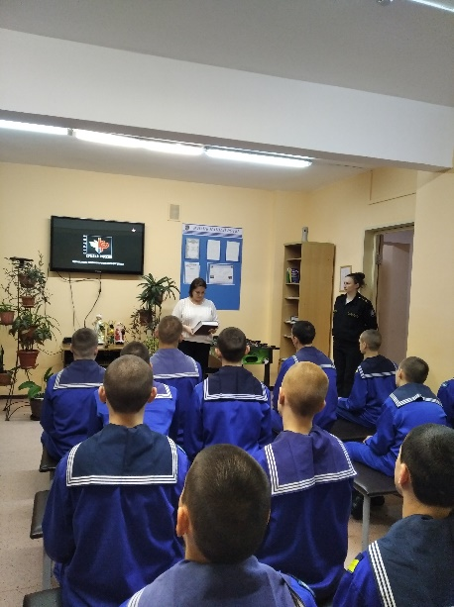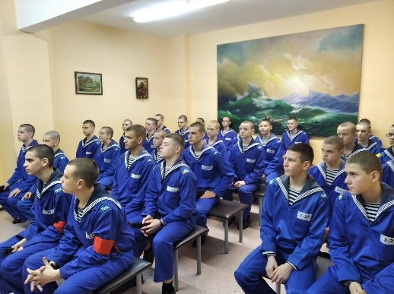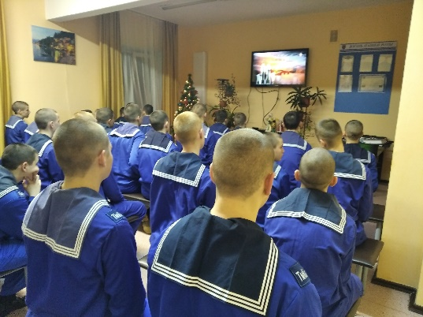

Итог (анализ) мероприятия:

Проведение видеообзора способствует военно-патриотическому воспитанию обучающихся, формированию патриотизма, уважению к истории, традициям.
Таким образом, мы узнали, что во время Великой Отечественной войны применялось самое совершенное оружие – реактивные миномёты - «Катюши» БМ-13 была принята на вооружение 21 июня 1941 года. Именно этот тип боевых машин и получил впервые прозвище «Катюша» они стали на всё время войны грозным оружием для врага. «Катюша» - легенда Великой Отечественной войны и орудие Победы! Кадеты приняли активное участие в мероприятии, отвечали на вопросы, внимательно слушали и еще раз пришли к выводу, что почетно стоять на страже рубежей Родины. Мероприятия военно-патриотической направленности проводятся регулярно согласно плана.
Продолжительность мероприятия использовалась эффективно, запланированный объём мероприятия выполнен. Интенсивность занятия была оптимальной с учётом физических и психологических особенностей обучающихся.

Провел: педагог-библиотекарь / Бровка Д.В./

